瓮统字﹝2015﹞6号

2014年瓮安县
国民经济和社会发展统计公报

2014年，在县委、县政府的坚强领导下，全县上下认真贯彻落实习近平总书记系列重要讲话精神和中央、省、州各项决策部署，坚持主基调、实施主战略，守住发展和生态两条底线，围绕“一圈两翼”的发展新格局和“一个中心、三个基地” 的建设目标，积极主动适应新常态，进一步解放思想，抢抓机遇，克难奋进，乘势而上，全县经济社会保持良好的发展态势。
- 综 合
全年县内生产总值868544万元，比上年增长15.9%。其中，第一产业增加值174658万元，增长6.6%；第二产业增加值327682万元，增长16.6%；第三产业增加值366204万元，增长18.4%。全县人均地区生产总值22362元，同比增长15.3%。

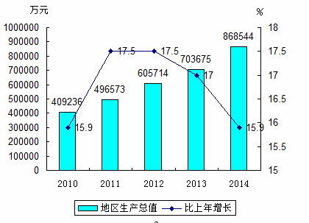
图1 2010-2014年全县生产总值及其增长速度
第一产业、第二产业、第三产业增加值占生产总值的比重分别为20.1%、37.7%和42.2%。与上年相比，第一产业比重上升1.9个百分点；第二产业比重下降2.9个百分点；第三产业比重上升1.0个百分点。
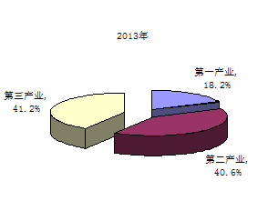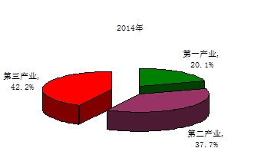
图2 三次产业增加值占地区生产总值比重
- 农 业
全年实现农业总产值281076万元，比上年增长9.1%；实现农业增加值174658万元（核算口径），比上年增长6.6%。
全年粮食作物种植面积46190公顷（69.29万亩），比上年减少352公顷（0.52万亩）；油料种植面积11275公顷（16.91万亩），比上年减少312公顷（0.47万亩）；蔬菜种植面积14086公顷（21.13万亩），比上年增加1424公顷（2.14万亩）。年末，果园面积1717公顷（2.58万亩），比上年增加63公顷（0.1万亩）；茶园面积11557公顷（17.34万亩），比上年增加671公顷（1.01万亩）。
全年粮食总产量181740吨，比上年增加22010吨，增产13.8%。其中，夏粮产量43945吨，增产9.8%；秋粮产量127795吨，增产6.8 %。主要粮食品种中，稻谷产量72347吨，增产22.5%；玉米产量51978吨，增产10.5%；小麦产量5124吨，增产29.0%。油料18812吨，增产3.3%。

表1 2014年主要农产品产量及其增长速度

产品名称 | 单 位 | 绝对数 | 比上年增长（%）
粮食 | 吨 | 181740 | 13.8
其中：稻谷 | 吨 | 72347 | 22.5
玉米 | 吨 | 51978 | 10.5
小麦 | 吨 | 5124 | 29.0
马铃薯 | 吨 | 38025 | 7.8
红薯 | 吨 | 10225 | -5.0
油料 | 吨 | 18812 | 3.3
其中：花生 | 吨 | 852 | 22.4
油菜籽 | 吨 | 17960 | 2.5
烤烟 | 吨 | 7587 | 1.5
蔬菜 | 万吨 | 29.89 | 5.9
茶叶 | 吨 | 3184 | 48.4
水果 | 吨 | 22579 | 11.0
全年实现林业增加值3650万元，比上年增长8.5%。主要林产品产量五倍籽、棕片、核桃、板栗、花椒分别增长5.6%、5.3%、4.6%、6.3%、11.1%。

表2 2014年主要林产品产量及其增长速度
产品名称 | 产量（吨） | 比上年增长（%）
油桐籽 | 8 | 14.3
五倍籽 | 19 | 5.6
棕 片 | 40 | 5.3
核 桃 | 68 | 4.6
板 栗 | 68 | 6.3
花 椒 | 10 | 11.1
全年畜牧业实现增加值47520万元，比上年增长2.2%。肉类总产量39855吨，比上年增加631吨，增长1.6%。

表3 2014年主要畜产品产量及牲畜存栏、出栏情况
指标名称 | 计量单位 | 绝对数 | 比上年增长（%）
肉类总产量 | 吨 | 39855 | 1.6
其中：猪肉 | 吨 | 34897 | 2.0
牛肉 | 吨 | 2020 | 0.3
羊肉 | 吨 | 359 | 26.4
禽肉 | 吨 | 2190 | -4.4
禽蛋产量 | 吨 | 1800 | 19.0
猪存栏数 | 万头 | 30.28 | -1.0
牛存栏数 | 万头 | 5.74 | 9.5
羊存栏数 | 万只 | 3.13 | 27.8
家禽存栏数 | 万只 | 126.22 | -0.8
猪出栏数 | 万头 | 42.53 | 3.1
牛出栏数 | 万头 | 1.71 | 1.8
羊出栏数 | 万只 | 2.23 | 19.9
家禽出栏数 | 万只 | 135.66 | -4.3

渔业快速发展。全年渔业实现增加值7850万元，比上年增长20.0%。
年末有效灌溉面积25500公顷（38.25万亩）。农用机械总动力达41万千瓦，比上年增长2.5%。
三、工业和建筑业
全年工业增加值290412万元，比上年增长16.4%。规模以上工业总产值1037968万元，比上年增长2.6%。其中，轻工业总产值17049万元，比上年增长35.1%；重工业总产值1020919

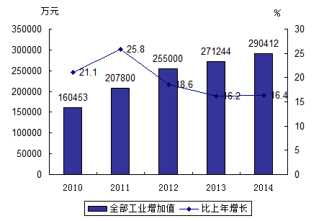
图3 2010-2014年全部工业增加值及其增长速度
万元，比上年增长2.2%。规模以上工业增加值比上年增长15.8%。
在规模工业总产值中，按经济类型分，国有企业工业总产值268488万元，比上年增长110.7%；股份制企业总产值649602万元，比上年增长2.8%；其他经济类型企业总产值119878万元，比上年下降45.4%。
表4 2014年规模以上工业分行业总产值及其增长速度
指标名称 | 绝对数（万元） | 比上年增长（%）
规模以上工业总产值 | 1037968 | 2.6
其中：国有企业 | 268488 | 110.7
股份制企业 | 649602 | 2.8
其他经济类型企业 | 119878 | -45.4
其中： 重工业 | 1020919 | 2.2
轻工业 | 17049 | 35.1
采矿业 | 700592 | -1.5
制造业 | 249865 | 14.0
电力、热力、燃气及水生产和供应业 | 87511 | 8.2

在规模工业产品产量中,原煤364.04万吨，比上年下降7.7%；焦炭22.45万吨，比上年增长24.2%；磷矿石892.03万吨，比上年增长3.6%；水泥99.88万吨，比上年增长0.5%。
表5 2014年规模以上工业产品产量及其增长速度
产品名称 | 计量单位 | 绝对数 | 比上年增长（%）
原煤 | 万吨 | 364.04 | -7.7
焦炭 | 万吨 | 22.45 | 24.2
化肥折纯 | 万吨 | 1.38 | 11.3
磷矿石 | 万吨 | 892.03 | 3.6
水泥 | 万吨 | 99.88 | 0.5

全年建筑业增加值37270万元，比上年增长20.7%。
四、固定资产投资
全年全社会固定资产投资1430000万元，比上年增长36.2%。其中：固定资产投资1183367万元，比上年增长34.2%；工业投资558380万元，比上年增长18.5%。固定资产投资中房地产开发投资168857万元，比上年下降2.9 %。

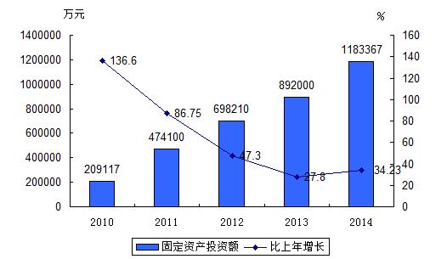
图4 2010-2014年固定资产投资及其增长速度

表6 2014年固定资产投资情况

指标名称 | 绝对数（万元） | 比上年增长（%）
全社会固定资产投资额 | 1430000 | 36.2
其中：固定资产投资 | 1183367 | 34.2
#房地产开发 | 168857 | -2.9
农村私人投资 | 33699 | 10.9
五、商贸、旅游和招商引资
全年实现社会消费品零售总额134422万元，比上年增长12.9%。
分地域统计，城镇 119531万元，比上年增长12.9%；乡村 14891万元，比上年增长13.7%。

表7 2014年城乡消费品市场情况

指标名称 | 绝对数（万元） | 比上年增长（%）
社会消费品零售总额 | 134422 | 12.9
其中：城镇 | 119531 | 12.8
农村 | 14891 | 13.7

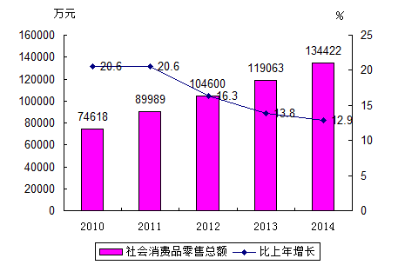
图5 2010-2014年社会消费品零售总额及其增长速度
全年接待旅游总人数212.98万人次，比上年增长30.0 %。全年旅游总收入17.8亿元，比上年增长28.0%。
全年引进招商引资到位资金136.8亿元，增长14.0％。其中，省外3000万元到位资金 85.5亿元。
六、交通运输和邮政通信
年末全县拥有客运车316辆，比上年下降9.5%；营运货车2663辆，比上年增长1.9%。
全年公路完成旅客周转量256777万人公里，比上年增长60.2%；货物周转量296255万吨公里，比上年增长79.2%。
全年邮电业务总量27176万元，比上年增长28.6%。其中，邮政业务总量1805万元，增长10.3%；电信业务总量25371万元，增长30.2%。
七、财政和金融
全年财政总收入175713万元，比上年增长16.2%。其中，公共财政收入98362万元，比上年增长9.5%。全年公共财政支出271319万元，比上年增长9.0%。
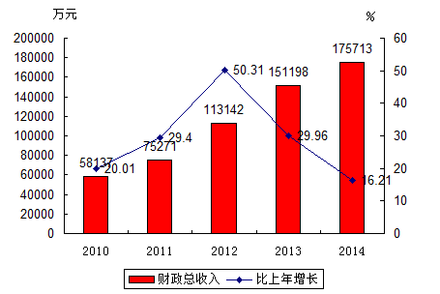
图6 2010-2014年财政总收入及其增长速度
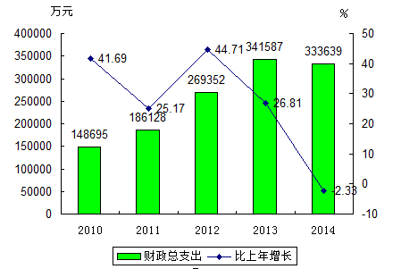
图7 2010-2014年财政总支出及其增长速度

表8 2014年财政收支情况
指标名称 | 绝对数（万元） | 比上年增长（%）
财政总收入 | 175713 | 16.2
其中：公共财政收入 | 98362 | 9.5
其中：税收收入 | 66372 | 9.8
其中：增值税 | 5394 | 23.7
营业税 | 19161 | 15.1
企业所得税 | 3933 | -14.7
个人所得税 | 1041 | 21.8
城市维护建设税 | 2935 | 31.4
非税收入 | 31990 | 8.8
公共财政支出 | 271319 | 9.0
其中：一般公共服务 | 31699 | -41.4
教育 | 59940 | 38.8
科学技术 | 4776 | 55.9
社会保障和就业 | 22899 | 25.6
医疗卫生 | 26718 | 32.4
节能环保 | 8182 | 0.6
农林水事务 | 33752 | 21.9
交通运输 | 3235 | -36.8
住房保障 | 41410 | 19.3
年末，全县金融机构各项存款余额930346万元，比上年增长15.4％，比年初增加124288万元。其中，个人储蓄存款670365万元，比年初增加81808万元，比上年增长13.9％。各项贷款余额620475万元，比上年增长36.2％，比年初增加165019万元。

表9 2014年金融机构信贷收支情况
指标名称 | 年末数（万元） | 比年初增加（万元）
各项存款余额 | 930346 | 124288
其中：单位存款 | 250210 | 38052
个人存款 | 670739 | 80698
财政性存款 | 9397 | 5853
各项贷款余额 | 620475 | 165019
境内贷款 | 619409 | 165127
其中：短期贷款 | 133211 | 58788
其中：个人贷款及透支 | 19706 | 432
其中：个人消费贷款 | 3283 | 2125
单位贷款及透支 | 108571 | 58458
其中：经营贷款 | 105601 | 57488
中长期贷款 | 486147 | 106289
其中：个人贷款 | 333467 | 85826
其中：个人消费贷款 | 144553 | 45328
单位贷款 | 115931 | 28795
境外贷款 | 1066 | -109
八、教育和科学技术
全年各级各类学校156所，比上年增加7所。各级各类学校在校学生72168人，比上年增长1.6%，各级各类学校专职教师3854人，比上年增长3.4%。大专以上院校录取3802人。其中：一本365人，二本1182人，三本293人，专科1962人。全县学前三年儿童入园率84.1%；小学适龄儿童入学率达99.8%；初中适龄少年入学率96.05%；高中阶段毛入学率92.17%。

表10 2014年教育事业情况

 | 计量单位 | 绝对数 | 比上年增长（%）
全县各级各类学校 | 所 | 156 | 增加7所
在校学生（含幼儿园） | 人 | 72168 | 1.6
教职工 | 人 | 4316 | 4.6
其中：专职教师 | 人 | 3854 | 3.4
中等职业教育学校 | 所 | 2 | 持平
招生数 | 人 | 2112 | -1.3
在校生 | 人 | 5999 | 7.8
毕业生 | 人 | 1463 | 2.1
普通中学 | 所 | 29 | 持平
其中：完全中学 | 所 | 3 | 持平
高级中学 | 所 | 2 | 持平
初级中学 | 所 | 16 | 减少2所
九年一贯制制学校 | 所 | 8 | 增加2所
高 中 | - | - | -
招生数 | 人 | 3718 | -11.2
在校生 | 人 | 11343 | -1.4
毕业生 | 人 | 3559 | 12.7
初 中 | - | - | -
招生数 | 人 | 5442 | -8.4
在校生 | 人 | 17504 | -5.1
毕业生 | 人 | 6347 | -10.5
普通小学 | 所 | 81 | 减少8所
招生数 | 人 | 6000 | 25.7
在校生 | 人 | 31010 | 4.7
毕业生 | 人 | 5170 | -10.3
学龄儿童入学率 | % | - | -
幼儿园 | 所 | 43 | 增加15所
幼儿园在园幼儿数 | 人 | 12255 | 7.2
特殊教育学校 | 所 | 1 | 持平
全年全县财政一般预算支出中用于科学技术的经费4776万元，比上年增长55.9%。
九、文化、卫生和体育
年末，全县文化活动场所89个，体育活动场所83个。全年开展了“义务书写春联进村寨”、“文艺演出进监狱、军（警）营、企业”、广场阅览室国学书籍展览、“心声·音频馆”进社区、红色文化巡展进校园等活动。全年获得黔南州央视最佳上片质量奖、最佳上片数量奖、黔南广播电视台新闻宣传协作奖、广播新闻宣传先进集体等六个奖项。完成了1080场农村公益电影放映工作任务。
年末，全县各级各类医疗卫生机构 388 个、综合医院 13 个（含11个民营医院）、民营医院 11 个、乡镇卫生院 22 个、社区卫生服务中心（站） 8个、诊所（卫生所、医务室） 23 个、村卫生室 314 个、疾病预防控制中心 1 个、卫生监督所（中心） 1 个、妇幼保健院 1个、精神病院1 个、监狱医院 2 个。卫生技术人员1891 人。其中执业医师和执业助理医师共 708 人，卫生防疫人员 55 人，注册护士 823人。医疗卫生机构床位 1954 张。其中：医院1594 张，乡镇卫生院360 张。
全县成功举办了“2014中国·瓮安全国山地户外运动锦标赛”、两年一届的农民活动月和承办全州老年人乒乓球比赛。积极筹备黔南州第四届运动会和备战省九运会，挂牌成立15所特殊训练学校。全年组织开展了各类体育赛事活动20场次。
十、人口计生与人民生活
年末，全县户籍总人口469642人。其中农业人口416125人，非农业人口53517人。全年出生人口2245人，出生率为4.78‰；死亡人口1925人，死亡率为4.10‰；自然增长率为0.68‰。出生人口性别比为110.01。年末常住人口（常住半年以上）38.82万人,年平均常住人口38.84万人。

表11 2014年年末人口数及构成
单位：人
指 标 | 年末数 | 比重%
全县总人口 | 469642 | -
其中：农业人口 | 416125 | 88.6
非农业人口 | 53517 | 11.4
其中：男性 | 245767 | 52.3
女性 | 223875 | 47.7
其中：0－18岁（含不满18周岁） | 102202 | 21.8
18－35岁（含不满35周岁） | 137156 | 29.2
35－60岁（含不满60周岁） | 168596 | 35.9
60周岁及以上 | 61688 | 13.1
城镇居民人均可支配收入21891元，比上年增长10.4%。城镇居民人均消费性支出11731元。按支出类别分，食品支出3682元，衣着支出1175元，居住支出2327元，生活用品及服务支出698元，医疗保健支出455元，交通和通信支出1246元，教育文化娱乐服务支出1912元。城镇居民家庭恩格尔系数31.2%。城镇居民人均住房建筑面积达到38.3平方米。
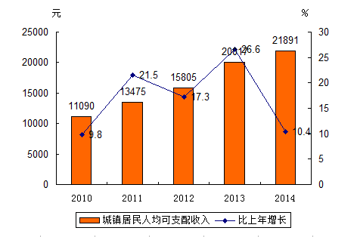
图8 2010-2014年城镇居民人均可支配收入及其增长速度

表12 2014年末每百户城镇居民耐用消费品拥有量

指标名称 | 计量单位 | 数 量
沐浴热水器 | 台 | 76
家用电脑 | 台 | 50
移动电话 | 部 | 276
彩色电视机 | 台 | 118
电冰箱 | 台 | 86
摩托车 | 辆 | 16
家用汽车 | 辆 | 14
全县农村居民人均可支配收入7519元，比上年增长11.9%。人均生活消费支出7494元。按支出类别分，食品支出2456元，衣着支出431元，居住支出1329元，生活用品及服务支出458元，医疗保健支出529元，交通和通信支出1168元，教育文化娱乐服务支出1010元。农村居民家庭恩格尔系数32.8%。农村居民人均住房面积48.8平方米。

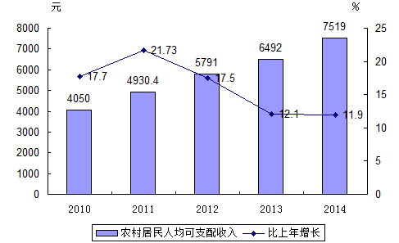
图9 2010-2014年农村居民人均可支配收入及其增长速度

表13 2014年每百户农村居民家庭耐用消费品拥有量
指标名称 | 计量单位 | 数 量
计算机 | 台 | 14
摩托车 | 辆 | 74
彩色电视机 | 台 | 109
移动电话 | 部 | 266
电冰箱 | 台 | 61
家用汽车 | 台 | 11
洗衣机 | 台 | 93

年末在岗职工20232人。在岗职工年平均工资49883元，比上年增长2.7%。其中：机关单位52426元，增长4.9%；事业单位57345元，增长8.4%；企业单位43817元，比上年下降3.9%。
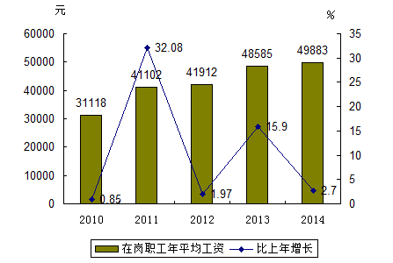
图10 2010-2014年在岗职工年平均工资及其增长速度
十一、劳动就业与社会保障
年末，全县从业人员333546人。其中，城镇新增就业人数 4768人，比上年增长23.20%。城镇人口登记失业人数812人，与去年持平，城镇登记失业率2.8%，比去年降低0.5个百分点。农村劳动力转移就业9863人,其中失业人员再就业962人。
表14 2014年从业人员情况

指标名称 | 计量单位 | 绝对数 | 比上年增长（%）
从业人员 | 人 | 333546 | 3.9
其中: | - | - | -
第一产业 | 人 | 121881 | -5.5
第二产业 | 人 | 53571 | 25.7
第三产业 | 人 | 158094 | 5.8
从业人员结构 | - |  | -
第一产业 | % | 36.54 | -3.63个百分点
第二产业 | % | 16.06 | 2.78个百分点
第三产业 | % | 47.40 | 0.85个百分点
年末城镇人口登记失业人数 | 人 | 812 | -1.34
年末城镇登记失业率 | % | 2.8 | -0.5
年末，全县城镇职工基本养老保险参保人数38085人，比上年增长33.4%。城乡居民养老保险参保人数227037人，比上年增长13.2%。城镇职工及城镇居民基本医疗保险参保人数56038人，比上年增长11.3%。工伤保险参保人数26878人，比上年增长22.7%，其中参加工伤保险的农民工 8152人，增长24.4%。生育保险参保人数20979人，比上年增长24.9%。失业保险参保人数21260人，比上年增长25.6%。
表15 2014年社会保险情况

指标名称 | 绝对数（人） | 比上年增长（%）
基本养老保险参保人数 | 38085 | 33.4
基本医疗保险参保人数 | 56038 | 11.3
工伤保险参保人数 | 26878 | 22.7
生育保险参保人数 | 20979 | 24.9
失业保险参保人数 | 21260 | 25.6
全年农村居民最低生活保障人数29914人，比上年下降21.1%。累计发放农村低保金4359.50万元，比上年下降8.3%。城市居民最低生活保障人数6416人，比上年增长0.6%，累计发放城市低保金2473.4万元，比上年增长11.9%。
全年实施城乡医疗救助9627人次，累计发放医疗救助金775.4万元。其中：资助参合参保11786人，发放救助金81.32万元。全年农村五保供养对象865人，累计发放供养金122.69万元。
年末，全县参加新型农村合作医疗人数381726人，比上年增加606人，增长0.2%，参合率98.89%。新农合总筹资14887.31万元，获得补偿133.62万人次，获得补偿资金14815.08万元。其中：门诊补偿128.31万人次，总医疗费用8807.43万元，补偿4532.09万元，门诊综合补偿比51.46%；住院补偿5.31万人次，总医疗费用14009.1万元，补偿9824.92万元，住院综合补偿比70.13%。
2014年开工建设保障性住房3162套。其中：廉租房396套，公共租赁房2766套。完成农村危房改造工程2817户，入住2817户，入住率达100%。
十二、生态环境和安全生产
2014年完成造林面积5.72万亩，石漠化治理面积16.73平方公里，综合治理水土流失面积9平方公里。年末，森林覆盖率达50.6%。
2014年县城污水日处理能力达16000立方米，县城污水集中处理率63.7%。全年化学需氧量2591吨，二氧化硫排放量为1534吨，氨氮排放量329吨，氮氧化物排放量2951吨。
以煤矿、交通为重点的安全生产基础工作进一步推进，安全生产专项整治力度加大，实现生产安全事故起数和死亡人数“双降”。全年发生各类生产安全事故7起，死亡4人，同比事故起数减少5起，死亡人数减少9人，全县安全生产事故起数和死亡人数分别比上年下降41%和69 %。其中，道路交通事故7起，比上年减少4起，死亡4人，比上年减少3人。煤矿、非煤矿山、烟花爆竹、消防火灾、建筑施工、特种设备、民爆物品等领域行业未发生生产安全事故。全年亿元生产总值安全生产事故死亡人数为0.05人/亿元，比上年下降72.2%。

注：
1.生产总值和各产业增加值绝对数按当年价格计算，增长速度按可比价格计算。
2.规模以上工业统计口径为全部年产品销售收入2000万元及以上的全部工业企业。

二○一五年六月三十日

主题词：国民经济 社会发展 统计 公报
抄 报：县委，县人大，县政府，县政协，州统计局
抄 送：县发展和改革局，县财政局，县工业和信息化局，县新闻单位，各乡镇人民政府，街道办事处。
瓮安县统计局 2015年 6月30日印发
共印40份

